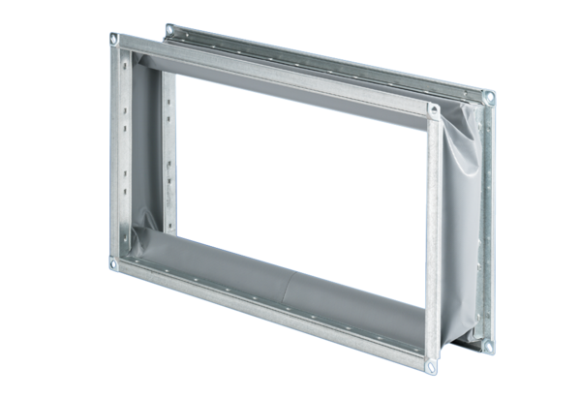Rugalmas összekötő ELP 94Csomagolási egység: 1 darabVálaszték: D
Termékszám: 0092.0264Gyártó: MAICO

